УВАЖАЕМЫЕ РОДИТЕЛИ!
Предлагаем вам рекомендации, игры и упражнения по лексической теме «Электробытовые приборы»

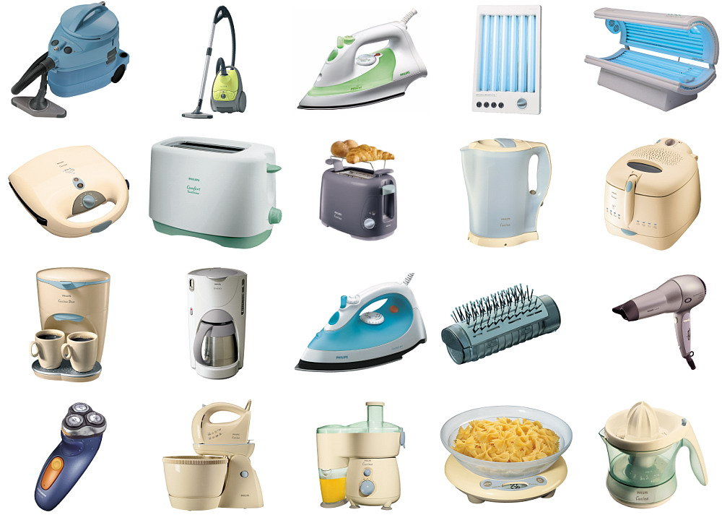

Дети должны знать:
Назначение основных электроприборов в доме.
Почему они так называются.
Как с ними обращаться.
Расширение словарного запаса детей:
Существительные: телевизор, магнитофон, пылесос, люстра, телефон, радио, видеомагнитофон, торшер, лампа, компьютер, обогреватель, холодильник, миксер, утюг, стиральная машина, электроплита, тостер, фен, вентилятор, микроволновая печь, морозильник, техника, провод, розетка, вилка, электричество;
Прилагательные: цветной, черно-белый, большой, маленький, моющий, хрустальная, стеклянная, напольная, настольная, настенная, высокий, низкий, двухкамерный, горячий, холодный, стиральная, микроволновая, теплый, электрический, бытовая;
Глаголы: смотреть, веселиться, танцевать, слушать, чистить, пылесосить, включать — выключать, светить, разговаривать, пользоваться, играть, проветривать, согревать, показывать, гладить, стирать, готовить, поджаривать, сушить, разогревать, замораживать, доставать.

Почитайте с ребенком:
«Сказка про утюг» М. Гуселётов
«Я чайник – ворчун»
«Сказка о люстре» О. Браилова
«Телефон» Н.Носов
Сказка «Ссора электроприборов в магазине»

ЛЕКСИКО-ГРАММАТИЧЕСКИЕ ИГРЫ И УПРАЖНЕНИЯ

Дидактическая игра «Назови ласково»
Телефон — телефончик.
Пылесос— пылесосик.
Торшер — торшерчик.
Лампа — лампочка.
Холодильник — холодильничек.
Утюг — утюжок.
Плита — плитка (плиточка).
Дидактическая игра «Один -много»
Телевизор — телевизоры — телевизоров.
Магнитофон — магнитофоны — магнитофонов.
Пылесос — пылесосы — пылесосов.
Люстра — люстры — люстр.
Телефон — телефоны — телефонов.
Радио — радио — радио.
Торшер — торшеры — торшеров.
Лампа — лампы — ламп.
Компьютер — компьютеры — компьютеров.
Дидактическая игра «Посчитай»
Один цветной телевизор — два цветных телевизора — пять цветных телевизоров.
Одна хрустальная люстра — две хрустальные люстры — пять хрустальных люстр.
Один высокий холодильник — два высоких холодильника — пять высоких холодильников и т.д.
Дидактическая игра «Скажи со словом «Нет»
Пылесос — нет пылесоса.
Люстра — нет люстры.
Телефон — нет телефона.
Компьютер — нет компьютера.
Стиральная машина — нет стиральной машины.
Микроволновая печь — нет микроволновой печи.
Электроплита — нет электроплиты.
Тостер — нет тостера.
Фен — нет фена.
Дидактическое упражнение «Закончи предложение»
Мама стирает белье в ... (стиральная машина).
Папа чистит ковер ... (пылесос).
Дочь гладит одежду ... (утюг).
Коля поджаривает хлеб в ... (тостер).
Бабушка на кухне достает продукты из ... (холодильник).
Даша готовит обед на ... (плита).
Антон разговаривает с другом по ... (телефон).
Фильмы и мультфильмы показывают по ... (телевизор).
Вера читает книгу под настенной ... (лампа).
Дидактическое упражнение «Что будет, если … »
- Что будет, если во всем доме отключат электричество?
- Что будет, если не выключить утюг?
- Что будет, если электроприборы не выключать?
- Что будет, если человек засунет палец или металлический предмет в розетку? Что будет, если включить неисправный электроприбор?
- Что будет, если люди придумают и создадут электроприборы, которые заменят весь ручной труд?

Дидактическая игра «Что есть, что было»
стиральная машина – корыто
пылесос – веник
миксер – венчик
утюг – гладильная палка, утюг на углях
швейная машина – игла
электролампа – свеча

Дидактическое упражнение «Составлять рассказ электроприборе по плану»
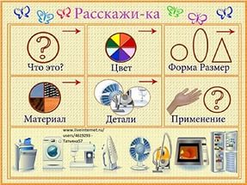
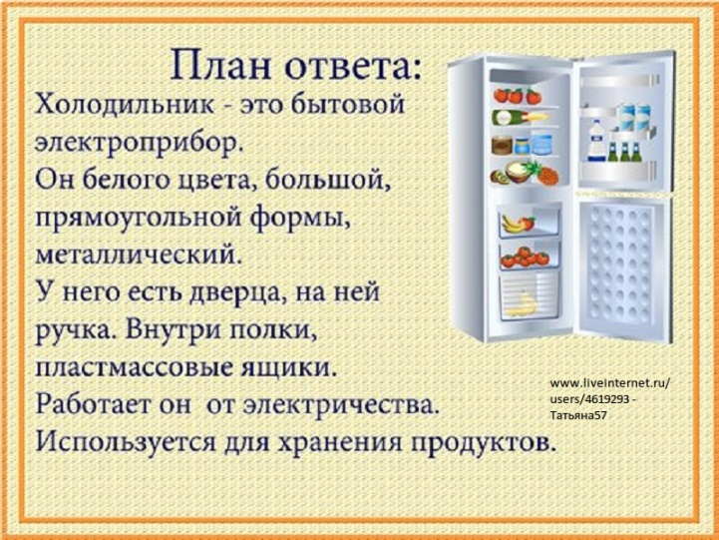

Выучите пальчиковую гимнастику «Электроприборы»

Что за шум на кухне этой? (сгибание мизинцев)
Будем жарить мы котлеты. (сгибание безымянных пальцев)
Мясорубку мы возьмем (вращение средних пальцев вокруг друг друга)
Быстро мясо провернем. (вращение указательных пальцев вокруг друг друга)
Миксером взбиваем дружно (вращение больших пальцев)
Все, что нам для торта нужно, (соединение мизинцев)
Чтобы торт скорей испечь, (соединение безымянных пальцев)
Включим мы электропечь. (соединение средних пальцев)
Электроприборы – это чудо! (движение указательными пальцами)
Жить без них нам было б худо. (пожимаем плечами)

Задание на рисование
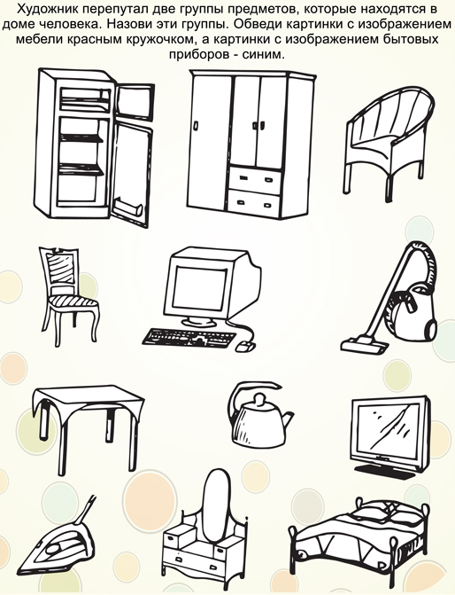

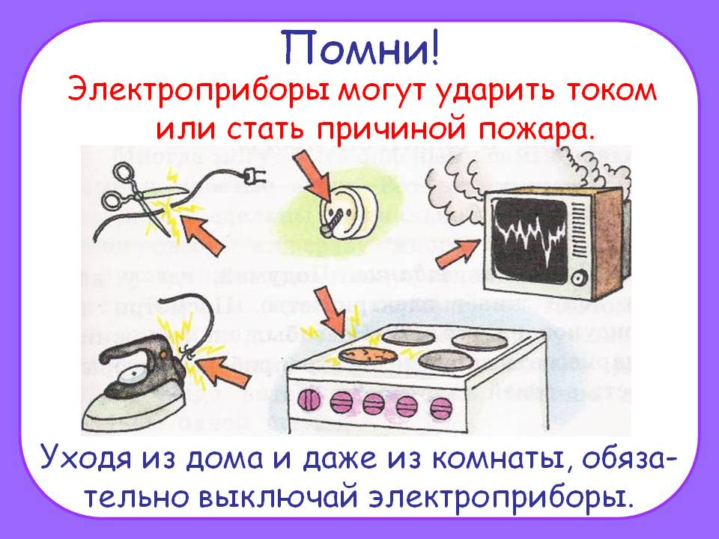

Посмотрите вместе с ребенком презентацию «Электробытовые приборы» по ссылке
https://nsportal.ru/shkola/distantsionnoe-obuchenie/library/2020/11/22/prezentatsiya-dlya-doshkolnikov-po-teme-bytovye

Желаем успехов! Берегите себя и своих близких!

